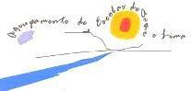 | Agrupamento de Escola de Arga e Lima  2017/18
10º BS | Curso Técnico Auxiliar de Saúde

Relatório do 2º período - “Brigada da cantina”
- Introdução
Os alunos do 10º BS, Curso Técnico de Auxiliar de Saúde, orientados pela professora Suzana Leão, continuaram a dinamizar o projeto das eco-escolas, denominado “Brigada da Cantina”. Os objetivos trabalhados no segundo período incidiram na monitorização de atitudes comportamentais dos utilizadores da cantina, no controlo de desperdício alimentar e na adoção de bons hábitos de higiene e saúde, nomeadamente das mãos.
Ao longo do segundo período desenvolveram-se as seguintes tarefas:
- monitorizações à cantina na hora do almoço;
- realizou-se um inquérito e o respetivo estudo estatístico sobre higiene de mãos;
- e campanhas de sensibilização sobre a higiene de mãos.
- Desenvolvimento

  - Verificação dos alimentos da sopa
Mais uma vez verificou-se que as sopas servidas na cantina contêm um grande número de legumes (cerca de 9).

Tabela I - Registos dos ingredientes da sopa.
DATA | SOPA | INGREDIENTES DA SOPA
17-01-2018 | Creme de legumes | Água, batatas, couves, alho, cebola, alho francês, sal.
21-02-2018 | Creme de Legumes | Água, batata, cenoura, coração, alho francês, fava, feijão, nabo, alface, tomate, alho, cebola, azeite, sal.
27-02-2018 | Sopa à lavrador | Cenoura, batatas, couve, água, cebola, azeite, alho francês, feijão, sal.
28-02-2018 | Couve flor | Batata, cenoura, couve-flor, alho francês, nabo, feijão, favas, repolho, água, azeite, sal.
21-03-2018 | Creme de legumes | Batata, água, cenoura, alho francês, feijão, cebola, nabo, azeite, couves, sal.
11-04-2018 | Creme de legumes | Batata, azeite, cebola, coração, feijão. alho francês, couves, sal.
  - Controlo do desperdício
Ao longo do segundo período continuámos a fazer a monitorização dos pratos, como se pode verificar na tabela II.
A monitorização das sobras das panelas, no final do almoço foi-nos dificultada pelas funcionárias da cantina.
Tabela II - Registo do desperdício dos pratos.
DATA | Ementa | Nº DE UTILIZADO-RES | VERIFICA-SE SEPARAÇÃO DE RESÍDUOS NO ATO DE ENTREGA DOS TABULEIROS | Média de desperdício | PESO DO QUE SOBROU NOS PRATOS  (em g) | ALIMENTOS QUE ESTÃO INCLUÍDOS NAS SOBRAS
17/01/2018 |  | 10 |  | Média: 200g | 202,84  11,01  267,36  60,35  489,54  108  161,84  193  255,12  260,5 | Batatas, couves atum, ovo, cenoura e polvo.
21/02/2018 |  | 10 |  | Média:  230g | 257  169  149  204  236  194  181  337  182  282 | Batatas, couve, cenouras e peixe.
28/02/2018 |  | 10 |  | Média:  170g | 240  308  150  236  190  18  110  235  406  601 | Arroz e marisco.
15/03/2018 |  | 10 |  | Média:  102g | 10  25  37  19  50  67  105  97  123  109 | Pataniscas, arroz e feijão.
11/04/2018 |  | 10 |  | Média:  90g | 201  305  109  319  150  243  180  258  100  235 | Rojões e arroz.
08/03/2018 |  | 10 |  | Média:  87g | 90  83  100  87  85  77  110  100  80  95 | Massa e carne.
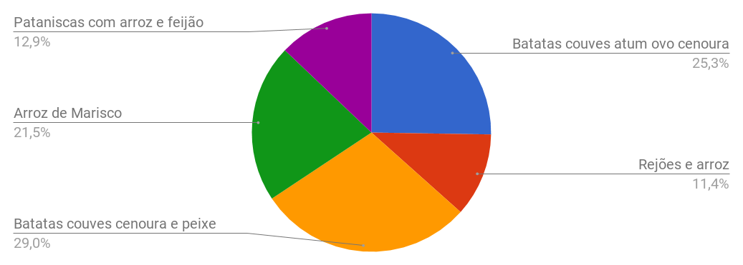
Figura 1 - Representação gráfica da percentagem de desperdício alimentar por prato

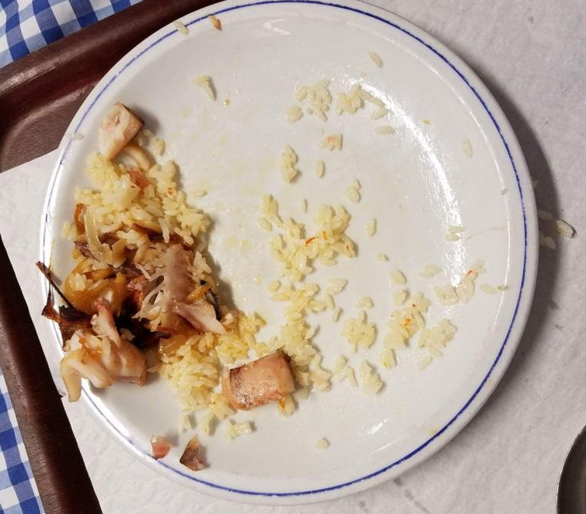
Figura 2 – Sobras de peixe vermelho e arroz
  - Controlo do desperdício

A maioria das sobras dos pratos continua a ser esvaziada para um balde através de uma abertura envolvida por uma toalha de tecido. Depois, estas sobras destinam-se à alimentação dos animais da copeira da escola.
Os alimentos que não foram consumidos, não foram pesados pelos seguintes motivos:
- as funcionárias estavam muito ocupadas e não entrámos na cozinha, pois tememos que iríamos transtornar o seu trabalho;
- as refeições ainda não tinham sido todas servidas aquando da monitorização;
- e nem todas as funcionárias colaboraram facilmente.

  - Número de cores de alimentos presente nos pratos
As cores dos pratos variam muito pouco, sendo normalmente o castanho, o branco, o laranja e o vermelho, as cores predominantes.
Ao longo do segundo período os pratos foram pobres em cores, como se pode ver na tabela III.
Tabela III – Controlo do desperdício alimentar na cantina
DATA | Nº DE CORES EXISTENTES |  |  | Nº DE UTILIZADORES  OBSERVA-DOS | Nº de cores
 | SOPA | PRATO PRINCIPAL | SOBREMESA | 1 | 1 | 2 | 3 | 4 | 5 | 6 | +de 6
17.01.18 | 1 | 3 | 3 |  | 1 |  | 2
21.02.18 | 2 | 5 | 2 |  |  | 2
28.02.18 | 1 | 5 | 3 |  | 1 |  | 1 |  | 1
08.03.18 | 1 | 4 | 3 |  |  | 2 | 1
15.03.18 | 2 | 5 | 3 |  | 1 |  | 1 | 1
11.04.18 | 2 | 2 | 3 |  |  | 1 | 1 |  | 1

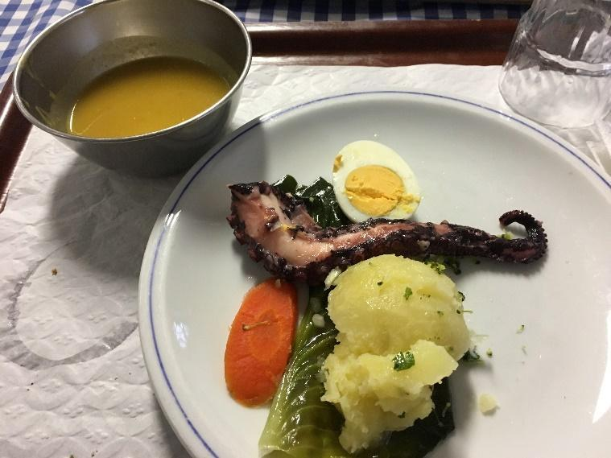

Figura 3- Fotografia de prato de polvo cozido com mais de 6 cores
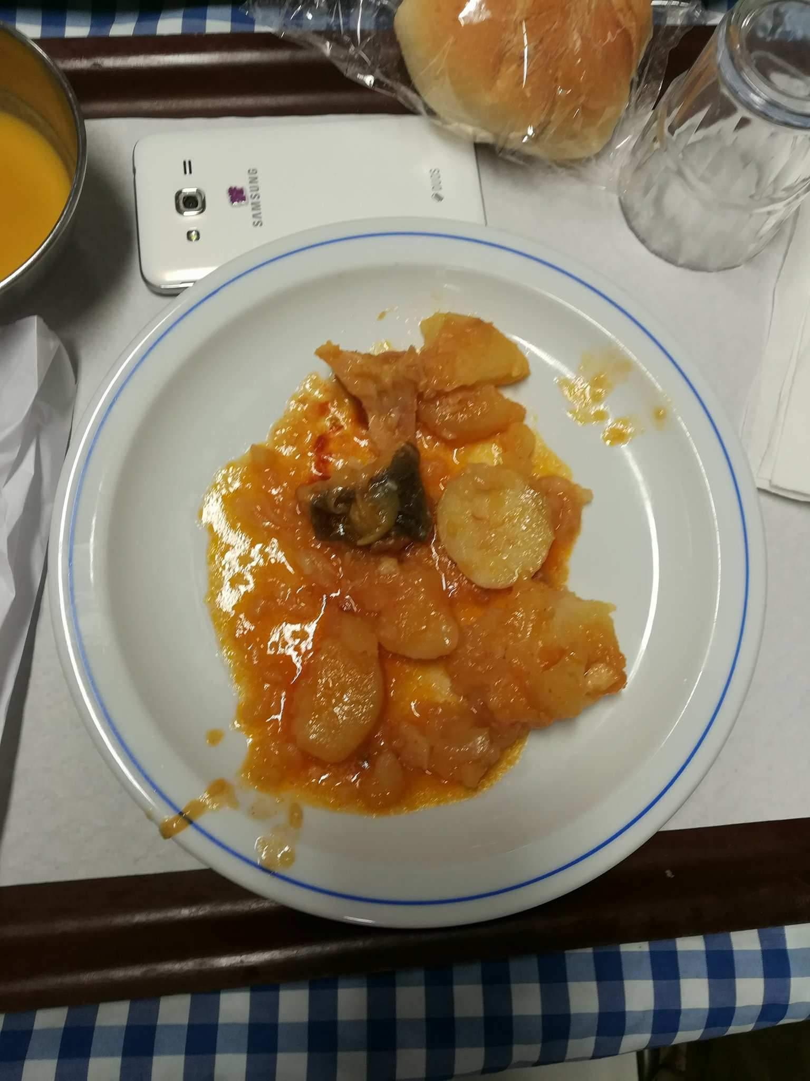

Figura 4- Fotografia de prato de bacalhau à espanhola apresentava um reduzido nº de cores

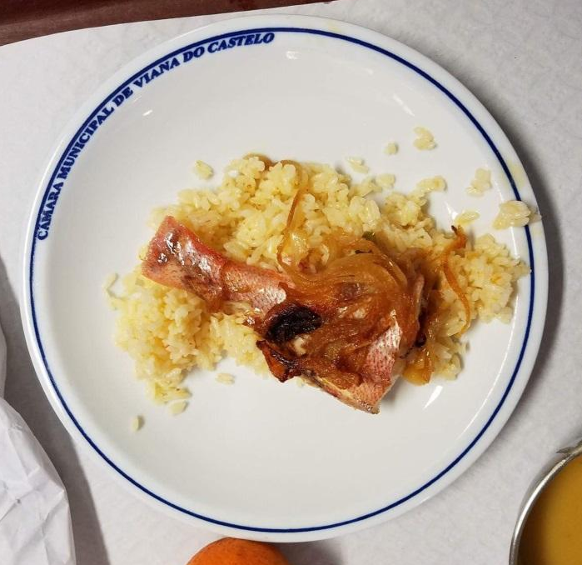
Figura 5 - Fotografia de prato de peixe vermelho que apresentava um nº pobre de cores
  - HIGIENE, LIMPEZA, SEGURANÇA ALIMENTAR NA CANTINA
Neste parâmetro monitorizou-se a lavagem de mãos antes e após a refeição e a higiene das superfícies e equipamentos onde os alimentos são manuseados, como se verifica na tabela II. Na figura 5 e 6 encontram-se as percentagens de pessoas que lavam as mãos antes e após a refeição.
Tabela IV – Dados referentes a monitorização de higiene na cantina
DATA | Nº DE UTILIZADORES OBSERVADOS | LAVAM AS MÃOS ANTES DE COMER | LAVAM AS MÃOS APÓS A REFEIÇÃO | VERIFICA-SE HIGIENE VISÍVEL NAS SUPERFÍCIES E EQUIPAMENTOS DAS ZONAS ONDE OS GÉNEROS ALIMENTÍCIOS SÃO MANUSEADOS | VERIFICA-SE HIGIENE NO ESPAÇO DE DEPÓSITO E SEPARAÇÃO DOS RESÍDUOS APÓS A ENTREGA DOS TABULEIROS | RESULTADOS DE ANÁLISES FEITAS A RECOLHAS EM TERMOS DE MICRORGANISMOS
17.01.18 | 40 | 13 | 22 |  |  | -
21.02.18 | 40 | 12 | 25 |  |  | -
28.02.18 | 40 | 5 | 12 |  |  | -
08.03.18 | 44 | 10 | 15 |  |  | -
15.03.18 | 38 | 6 | 10 |  |  | -
11.04.18 | 35 | 7 | 12 |  |  | -

2.6. Estudo estatístico
No início do segundo período aplicámos um inquérito à população escolar sobre a higienização das mãos. O inquérito continha as 4 questões que se seguem:
- Quantas vezes por dia lavas as mãos?
- Quando utilizas o WC….
- Antes das refeições….
- Nunca lavas as mãos.

De seguida apresentamos os resultados estatísticos em percentagem das questões aplicadas.
Questão 1. Quantas vezes por dia lavas as mãos?
1 | Nenhum | 8 | Entre 1 a 2 vezes | 43 | Mais que 3 vezes. | 48 | Mais que 4 vezes.

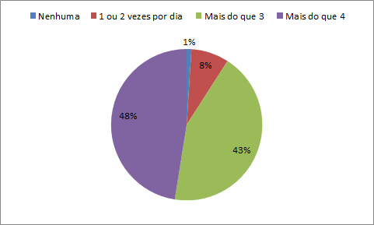
Figura 6 - Representação gráfica da percentagem de vezes que se lavam as mãos durante o dia.
Questão 2. Quando utilizas o WC….
1 | Nunca lavas as mãos. | 25 | Lavas as mãos às vezes | 71 | Lavas as mãos sempre.

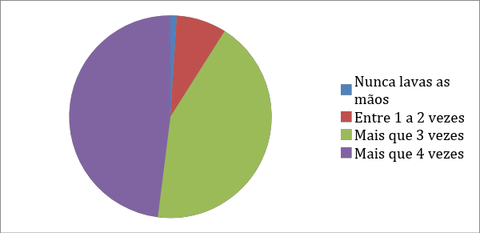
Figura 7 - Representação gráfica da percentagem de vezes que se lavam as mãos durante o quando se utiliza o WC.

Questão 3. Antes das refeições….
15 | Nunca lavas as mãos. | 60 | Lavas as mãos às vezes | 25 | Lavas as mãos sempre.

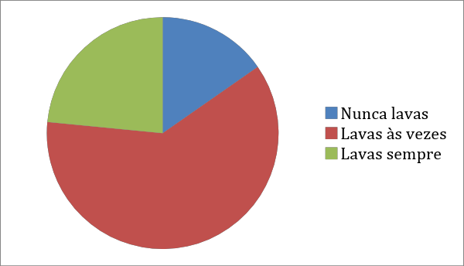
Figura 8 - Representação gráfica da percentagem de vezes que se lavam as mãos antes das refeições.

Questão 4. Depois das refeições….
2 | Nunca lavas as mãos. | 58 | Lavas as mãos às vezes | 40 | Lavas as mãos sempre.

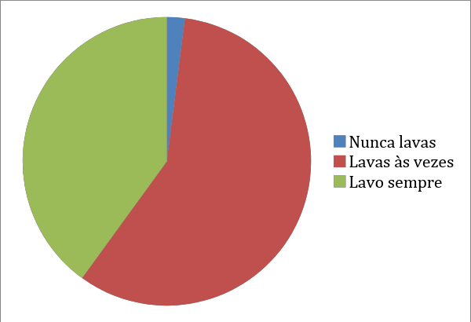
Figura 9 - Representação gráfica da percentagem de vezes que se lavam as mãos depois das refeições.

2.7 Campanha de sensibilização

Após a realização do inquérito e analisando a percentagem de alunos que lavam as mãos antes e depois das refeições, concluímos que são raros.
Assim decidimos fazer uma campanha de sensibilização para promover a higienização das mãos, principalmente antes da refeição.
Para isso recortamos mãos de cartão com várias mensagens sobre a importância da higiene das mãos, de modo a incentivar os utilizadores da cantina à sua lavagem.
Os recortes das mãos foram coladas no chão do corredor principal, fazendo um caminho desde o início da fila de almoço até aos lavatórios. O nosso objetivo era que os alunos que estivessem na fila lessem as mensagens e ficassem sensibilizados para a importância da lavagem das mãos.

Figura 10 – Fotografia de mão de cartão com mensagem.

Figura 11 – Fotografia da brigada a colar as mãos com mensagens,

Figura 12 – Fotografia do caminho de “mãosadas” com mensagens.

- Conclusão e discussão

Perante a monitorização efetuada no 2º período, considera-se prioritário continuar a campanha de sensibilização para a higiene das mãos antes da refeição. A intervenção ao nível da higiene é fundamental, pois apenas uma pequena percentagem de indivíduos lava as mãos antes das refeições.
No 3º período faremos uns crachás identificadores dos elementos da Brigada e continuaremos a fazer a monitorização na cantina.

